ИНСТРУКЦИЯ
по взаимодействию заказчиков с управлением муниципального заказа администрации города Перми с 01.07.2023
В соответствии с пунктом 1 дополнительного соглашения от 13.01.2023
№ 059-01-36/5-1 к соглашению об осуществлении государственным казенным учреждением Пермского края «Центр организации закупок» полномочий муниципального образования город Пермь на определение поставщиков (подрядчиков, исполнителей) от 16.01.2021 изменен Порядок взаимодействия заказчиков
с управлением муниципального заказа администрации города Перми (далее – УМЗ).
- С 1 июля 2023 года в «ЛОТе» при проведении закупок конкурентным способом от нуля необходимо в поле «Централизованная закупка» указать значение «Да». В поле «Организатор» выбрать государственное казенное учреждение Пермского края «ЦЕНТР ОРГАНИЗАЦИИ ЗАКУПОК».
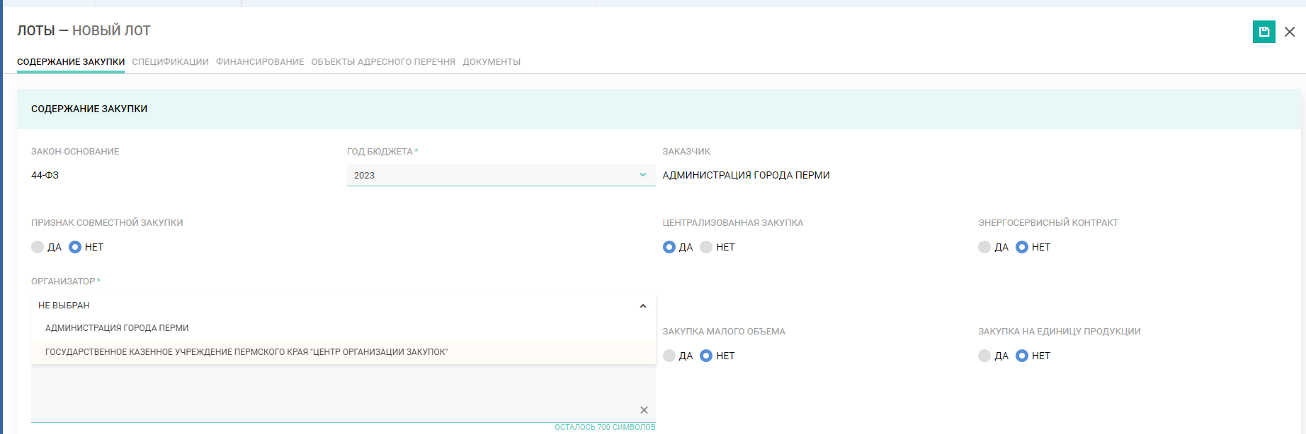
Рисунок 1 – Организатор закупки
- Далее необходимо опубликовать «ЛОТ», предварительно заполнив все поля каждого блока.
- В «ЛОТе» в статусе «Опубликован в плане-графике» создаем закупку.
В процессе создания закупки проходим проверки Системы на заполнение в лоте обязательных сведений, необходимых для формирования закупки.
Рисунок 2 – Создать закупку
- В «ЗАКУПКЕ» заполняем все поля каждого блока по необходимости, прикрепляем необходимые документы, редактируя и сохраняя закупку.
- Для сохранения закупки необходимо на форме создания нажать на кнопку «Сохранить» () – закупка будет сохранена в статусе «Формирование» закупки. Далее выполняем следующие действия:
  - При закупке менее восьмисот тысяч рублей отправляем заявку на размещение по кнопке «Подать заявку на размещение» в Уполномоченный орган «ЦЕНТР ОРГАНИЗАЦИИ ЗАКУПОК», проходя все проверки Системы. Проверка на наличие в карточке закупки и лота всех необходимых документов в соответствии с перечнем, указанным в блоке «Документы, необходимые для предоставления в заявке»;
  - При закупке от восьмисот тысяч рублей до пяти миллионов рублей направляем закупку на согласование в Уполномоченный орган «АДМИНИСТРАЦИЯ ГОРОДА ПЕРМИ» по кнопке «Отправить на согласование в УО». После согласования закупки выполняем действия, указанные в п. 5.1 настоящей инструкции;
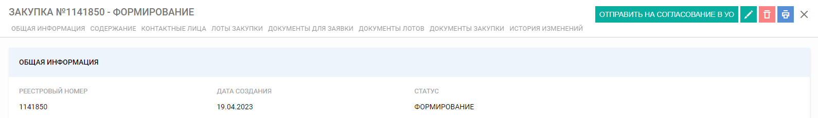
Рисунок 3 – Отправить на согласование в УО
  - При закупке более пяти миллионов рублей:
    - отправляем заявку на согласование ГРБС;
    - направляем в УМЗ сведения об осуществлении закупки товаров, работ, услуг (сведения находятся по ссылке https://mz.gorodperm.ru/Metodicheskije-rekomendacii/) посредством системы электронного документооборота Пермского края (МСЭД);
    - направляем заявку на согласование в Уполномоченный орган «АДМИНИСТРАЦИЯ ГОРОДА ПЕРМИ»;
    - УМЗ направляет заявку на размещение по кнопке «Подать заявку на размещение» в государственное казенное учреждение Пермского края «ЦЕНТР ОРГАНИЗАЦИИ ЗАКУПОК» для проверки на предмет соответствия (несоответствия) положениям Регламента, Федерального закона № 44-ФЗ, в том числе в части определения НМЦК, НЦЕ, НСЦЕ, МЗЦК и обоснования НМЦК, НЦЕ.

